주차 | 8주차 | 기간 | 2026.10.21  ~  2025.10.27 | 지도교수 | (서명)
이번주 한일 요약 | - 전차 에셋 이식  - 전차 애니메이션 확인  - 지형 에셋 확인
<상세 수행내용>
- 맵에 배치해볼 에셋 확인
맵에 배치할 가로등, 건물 체코 헷지호그와 같은 오브젝트들을 확인하였다. 일단은 대략적인 맵을 짜기 위해서 간단한 시가지용 에셋을 찾아보았으며 배치하였다
- 빌드에서 문제 확인
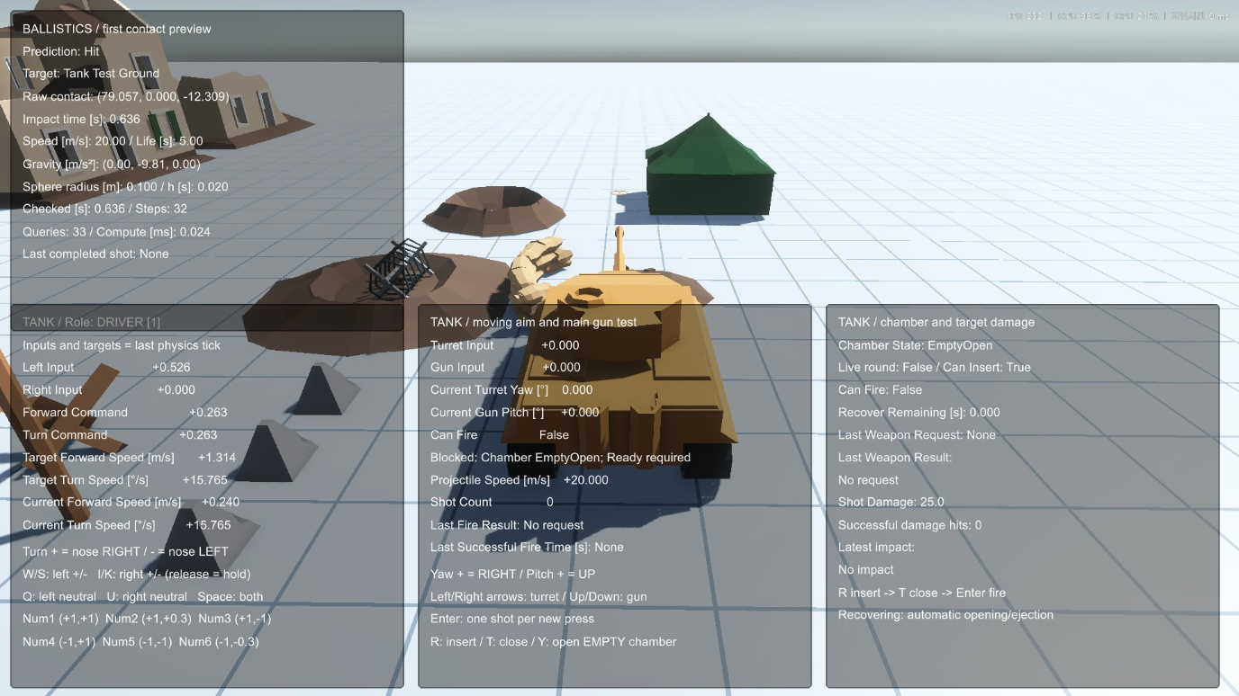
확인해보기 위해서 지금 이상태에서 빌드를 해보았으며, 빌드를 했을 때 궤도를 제외한 모든 에셋이 안보이는 문제가 있었다. 간단한 셰이더 문제라 유니티 내부에서 설정을 변경하여 해결했다.
문제점 정리 | 빌드를 하였을 때 에셋이 안보이는 문제가 있었다.
해결방안 | 그래픽 세이더 문제로 유니티 내부 설정을 만져서 해결함
다음주차 | 9주차 | 다음기간 | 2026.10.27  ~2026.11.04
다음주 할일 | - 제출할 제안서 작성  - 기획서 작성?
지도 교수
Comment

